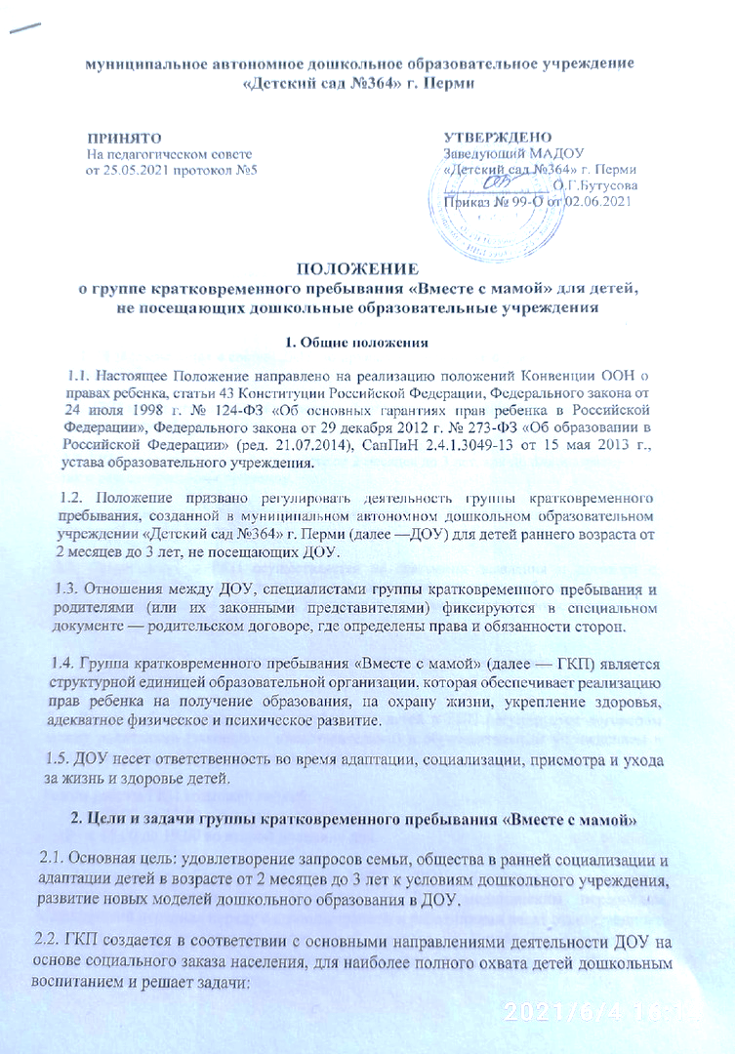

2.2.1. содействовать развитию личности ребенка через специально организованную образовательную деятельность при реализации модели взаимодействия «педагог-родитель-ребенок»;

2.2.2. создать условия, обеспечивающие эмоциональное благополучие каждого ребенка, его социальную и психологическую адаптацию к новым условиям и социальному окружению в ДОУ;

2.2.3. обеспечить условия для познавательно-речевого, социального, художественно-эстетического и физического развития детей;

2.2.4. выстроить модель взаимодействия детского сада и семьи, способствующей повышению психолого-педагогической компетентности родителей в вопросах развития и воспитания ребенка раннего возраста.

Ш. Организация деятельности группы кратковременного пребывания «Вместе с мамой»

3.1. ГКП открывается в составе ДОУ по приказу руководителя с указанием профиля и режима работы.

3.2. ГКП может открываться в течение учебного года по мере комплектования группы, функционирует 5 раз в неделю.

3.3. ГКП создается для детей в возрасте от 2 месяцев до 3 лет, как по одновозрастному, так и разновозрастному принципу.

Форма организации: образовательная деятельность на основе реализации основной образовательной программы.

3.4. Прием детей в ГКП осуществляется на основании заявления и договора с родителями, медицинского заключения о состоянии здоровья ребенка, справки о состоянии здоровья его родителей, документов, удостоверяющих личность родителей (законных представителей).

3.5. В ГКП могут быть зачислены дети, имеющие нарушения развития при наличии условий для их коррекции.

3.6. Режим работы, длительность пребывания детей в ГКП регулируется договором между родителями (законными представителями) и образовательным учреждением и составляет четыре часа с однократным питанием.

Режим работы ГКП возможен гибкий:
- с 08.00 до 12.00 в первую половину дня;
- с 15.00 до 19.00 во второй половине дня.

3.7. Медицинское обслуживание детей ГКП в ДОУ обеспечивается специально закрепленным органами здравоохранения за ДОУ медицинским персоналом. Медицинский персонал наряду с администрацией и работниками несет ответственность за здоровье и физическое развитие детей, проведение лечебнопрофилактических мероприятий, соблюдение санитарно-гигиенических норм, режима и обеспечение качества питания воспитанников.

4. Комплектование группы

4.1. Порядок комплектования ГКП определяется настоящим Положением.

4.2. При зачислении ребенка в ГКП руководитель ДОУ руководствуется интересами семьи, воспитывающей ребенка раннего возраста.

4.3. В ГКП принимаются дети от 2 месяцев до 3 лет после предварительного медицинского осмотра.

4.4. Для зачисления ребенка в ГКП необходимы:
- заявление родителей (их законных представителей);
- медицинская карта ребенка;
- справка о состоянии здоровья ребенка;
- договор с родителями (их законными представителями);
- справка о состоянии здоровья родителя (законного представителя);

4.5. ГКП организована с однократным питанием ребенка (без учета питания родителя), с питьевым режимом.

4.6. Сотрудники ГКП, осуществляющие воспитательно-образовательную деятельность с детьми, несут полную ответственность за:
- выполнение внутренних локальных актов;
- качество проведения образовательной деятельности;
- заполнение необходимой отчетной документации.

4.7. Контроль за работой ГКП осуществляет администрация ДОУ.

5. Управление и руководство группой кратковременного пребывания «Вместе с мамой»

5.1. Руководство деятельностью ГКП осуществляет администрация образовательного учреждения.

5.2. Управление и руководство ГКП осуществляется в соответствии с данным Положением и не должно противоречить нормативно-правовым актам, действующим в области дошкольного образования.

5.3. Продолжительность совместной деятельности с воспитанниками и режим работы в ГКП организуется с учетом гигиенических требований к максимальной нагрузке на детей раннего возраста от 2 месяцев до 3 лет в организованных формах обучения.

5.4. При организации работы с детьми используются формы работы:
- индивидуальные;
- групповые;
- подгрупповые.

6. Организация образовательного процесса

6.1. Содержание образовательного процесса в ГКП определяется основной образовательной программой ДОУ.

6.2. Образовательный процесс в ГКП включает гибкое содержание и педагогические технологии, обеспечивающие — индивидуальное, — личностно ориентированное развитие ребенка.

6.3. ГКП осуществляет образовательную деятельность под контролем психолого-педагогической службы.

6.4. Образовательный процесс в ГКП сопровождается консультированием родителей специалистами по вопросам воспитания и образования ребенка, совместным обсуждением показателей развития, выявлением перспектив и траекторий развития.

6.5. Планирование воспитательно-образовательной работы строится исходя из возраста и возможностей, индивидуального психофизического развития детей. Расписание непосредственно образовательной деятельности планируется с учетом рекомендаций СанПиН по охране жизни и здоровья детей.

6.6. Диагностика детей ГКП осуществляется штатным педагогом-психологом по согласию родителей (законных представителей).

7. Права и обязанности участников образовательного процесса

7. Участниками образовательного процесса ГКП являются воспитанники, родители (их законные представители), педагогические работники.

7.2. Права, социальные гарантии и обязанности каждого работника ГКП определяются законодательством Российской Федерации, уставом образовательного учреждения, трудовым договором, определяющим функциональные обязанности и квалификационные характеристики.

7.3. Права и обязанности родителей воспитанников (их законных представителей), находящихся вместе с детьми в период оказания образовательных услуг ГКП определяются уставом образовательного учреждения, а также внутренним локальным актом ГКП (при его наличии), договором между ДОУ и родителем (законным представителем).

